

АДМИНИСТРАЦИЯ ГОРОДА НЕФТЕЮГАНСКА
ПОСТАНОВЛЕНИЕ

05.08.2024 № 1421-п
г.Нефтеюганск

Об установлении публичного сервитута

В соответствии со статьей 23, главой V.7, пунктом 4 статьи 39.46 Земельного кодекса Российской Федерации, статьей 3.3 Федерального закона Российской Федерации от 25.10.2001 № 137-ФЗ «О введении в действие Земельного кодекса Российской Федерации», распоряжением администрации города Нефтеюганска от 13.01.2023 № 4-р «О делегировании части полномочий и распределении обязанностей первому заместителю главы города Нефтеюганска, заместителям главы города Нефтеюганска», рассмотрев ходатайство об установлении публичного сервитута от 18.06.2024 № 01-01-45-6748-4 акционерного общества «Югорская территориальная энергетическая компания – Региональные сети», учитывая отсутствие заявлений иных правообладателей земельных участков в период публикации сообщения о возможном установлении публичного сервитута, администрация города Нефтеюганска постановляет:
1.Утвердить границы публичного сервитута, площадью 237 кв.м., на части земельных участков с кадастровыми номерами: 86:20:0000077:70/чзу площадью 12 кв.м., 86:20:0000077:76/чзу площадью 15 кв.м., 86:20:0000077:1140/чзу площадью 121 кв.м., 86:20:0000077:1141/чзу площадью 78 кв.м., 86:20:0000077:1143/чзу площадью 11 кв.м., расположенные по адресу: Ханты-Мансийский автономный округ – Югра, г.Нефтеюганск, микрорайон 17, согласно приложению 1 к постановлению.
2.Установить публичный сервитут на основании ходатайства акционерного общества «Югорская территориальная энергетическая компания – Региональные сети» (ИНН: 8601033125, адрес: 628011, Ханты-Мансийский автономный округ – Югра, город Ханты-Мансийск, улица Привольная, 15) общей площадью 237 кв.м.
3.Публичный сервитут устанавливается сроком на 10 лет, 4 месяца из которых использование земельных участков, указанных в пункте 2 постановления в соответствии с их разрешенным использованием, будет невозможно или существенно затруднено в связи с осуществлением сервитута.
4.Плата за публичный сервитут в отношении земельных участков, указанных в пункте 2 постановления, рассчитывается согласно приложению 2
к постановлению и вносится единовременным платежом за весь срок публичного сервитута, но не позднее 6 месяцев со дня принятия постановления.
5.Публичный сервитут устанавливается в соответствии с договором от 07.12.2021 № Нф-248.21 об осуществлении технологического присоединения к электрическим сетям, заключенным между акционерным обществом «Югорская территориальная энергетическая компания - Региональные сети» и муниципальным казенным учреждением «Управление капитального строительства».
6.Акционерному обществу «Югорская территориальная энергетическая компания – Региональные сети» в установленном законом порядке после прекращения действия публичного сервитута привести земли и части земельных участков, обремененные публичным сервитутом, в состояние, пригодное для их использования в соответствии с видом разрешённого использования.
7.Акционерное общество «Югорская территориальная энергетическая компания – Региональные сети» вправе:
7.1.приступить к осуществлению публичного сервитута со дня внесения сведений о нем в Единый государственный реестр недвижимости;
7.2.в установленных границах публичного сервитута осуществлять в соответствии с требованиями законодательства Российской Федерации деятельность, для обеспечения которой установлен публичный сервитут;
7.3.до окончания срока публичного сервитута обратиться с ходатайством об установлении публичного сервитута на новый срок.
8. Департаменту по делам администрации города Нефтеюганска (Филинова Н.В.):
8.1.разместить постановление на официальном сайте органов местного самоуправления города Нефтеюганска в течение 5 рабочих дней со дня принятия постановления.
9.Департаменту градостроительства и земельных отношений администрации города Нефтеюганска (Субботин Ю.Н.) в течение 5 рабочих дней со дня принятия постановления:
9.1.обеспечить направление копии настоящего постановления в орган государственной регистрации в Межмуниципальном отделе по городу Нефтеюганск и городу Пыть-Ях Управления Федеральной службы государственной регистрации, кадастра и картографии по Ханты-Мансийскому автономному округу – Югре;
9.2.обеспечить направление заявителю копии настоящего постановления, сведений о лице, являющимся правообладателем земельного участка с кадастровым номером 86:20:0000077:1141, 86:20:0000077:1143, сведений о лице, подавшем заявление об учете его прав (обременений прав) на земельные участки, способах связи с ними, копии документов, подтверждающих права указанных лиц на земельные участки.
10. Контроль исполнения постановления оставляю за собой.

Заместитель главы
города Нефтеюганска Е.Л.Буженинов

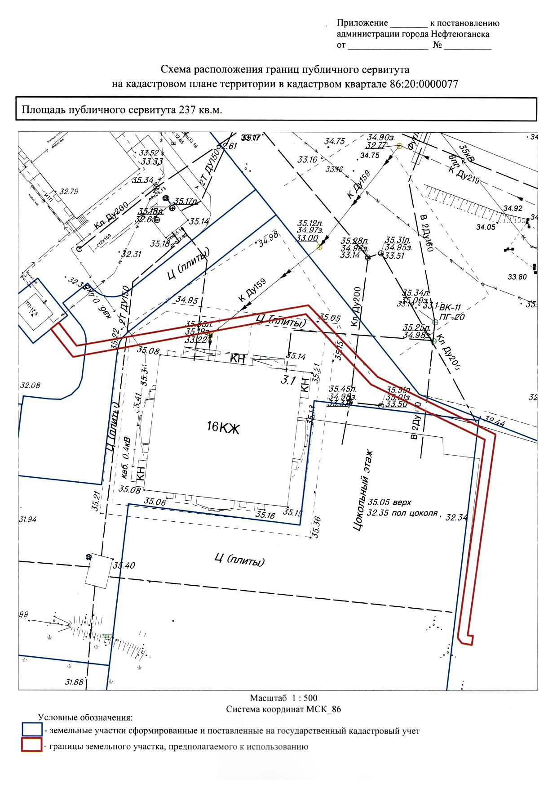

Приложение 2
к постановлению
администрации города
от 05.08.2024 № 1421-п

РАСЧЕТ
платы за публичный сервитут

Расчёт подготовлен на основании статьи 39.46 Земельного кодекса Российской Федерации.
Плата за публичный сервитут рассчитывается пропорционально площади земельного участка и (или) земель в установленных границах публичного сервитута.
Плата за публичный сервитут в отношении земельного участка, находящегося в государственной или муниципальной собственности и не обремененного правами третьих лиц, устанавливается в размере 0,01 процента кадастровой стоимости такого земельного участка за каждый год использования этого земельного участка. При этом плата за публичный сервитут, установленный на три года и более, не может быть менее чем 0,1 процента кадастровой стоимости земельного участка, обремененного сервитутом, за весь срок сервитута.
Плата за публичный сервитут в отношении земельных участков, находящихся в частной собственности* или находящихся в государственной или муниципальной собственности и предоставленных гражданам или юридическим лицам, определяется в соответствии с Федеральным законом «Об оценочной деятельности в Российской Федерации» и методическими рекомендациями, утверждаемыми федеральным органом исполнительной власти, осуществляющим функции по выработке государственной политики и нормативно-правовому регулированию в сфере земельных отношений.
Плата за публичный сервитут, установленный в отношении земельных участков и (или) земель, находящихся в государственной или муниципальной собственности и не обремененных правами третьих лиц, вносится обладателем публичного сервитута единовременным платежом не позднее шести месяцев со дня принятия решения об установлении публичного сервитута.
П - (КС*0,01%) / S * SчастиЗУ, где:
П - размер платы за публичный сервитут, руб.;
КС - кадастровая стоимость земельного участка, руб.;
S - площадь земельного участка, кв.м.
Кадастровый номер (квартал) земельного участка | Ср, руб. | КС, руб. | S, кв.м. | S_{части}3y, кв.м. | Срок, г. | Годовой размер платы (П), руб. | Размер платы за весь срок сервитута  (10 лет), руб. | 0,1 процента кадастровой стоимости обремененного земельного участка | Размер платы  за весь срок сервитута, руб.
86:20:0000077:70 |  | 25 330 815,75 | 7725 | 12 | 10 | 3,93 | 39,30 | 39,35 | 39,35
86:20:0000077:76 |  | 56 661 828,12 | 11148 | 15 | 10 | 7,62 | 76,20 | 76,24 | 76,24
86:20:0000077:1140 |  | 140 28 224,40 | 2760 | 121 | 10 | 61,50 | 615,00 | 615,01 | 615,01
86:20:0000077:1141 | земельный участок предоставлен в аренду. Площадь наложения публичного сервитута на земельный участок составляет 78 кв.м.
86:20:0000077:1143 | земельный участок предоставлен в аренду. Площадь наложения публичного сервитута на земельный участок составляет 11 кв.м.
Единовременная плата за публичный сервитут: 730,60 руб.

